
Societatea Română de Endocrinologie

Romanian Society for Endocrinology

Preşedinte (President)
Ioana Zosin, MD
Timişoara

Preşedinte de onoare (Honorary President)
Liviu Gozariu, MD
Cluj

Preşedinte anterior (Immediate Past President)
Mihail Coculescu, MD
Bucureşti

PrimVice-preşedinte
(First Vice-President)
Simona Fica, MD
Bucureşti

Vice-preşedinti:
(Vice-Presidents)

Aurora Miloş, MD
Timişoara
Carmen Vulpoi, MD

Iaşi

Membri (Members):
Corin Badiu, MD
Bucureşti
Ileana Duncea, MD
Cluj
Monica Gheorghiu., MD
Bucureşti
Voichiţa Mogoş, MD

Iaşi
Cătălina Poiană, MD
Bucureşti
Adriana Toma, MD
Piteşti
Ioan Gh. Totoianu, MD
Sibiu
Eusebie Zbranca, MD

Iaşi

Secretar (Secretary)
Mariana Purice, PhD
Bucureşti

Trezorier (Treasurer)
Melania Balaş, MD

Timişoara

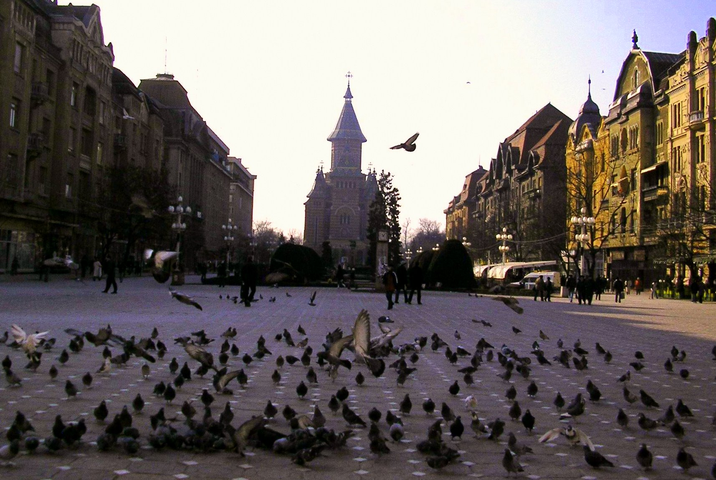

Dragi Colegi,

Ne bucurăm să vă invităm la cel de-al XVI-lea Congres Naţional Român de Endocrinologie cu Participare Internaţională, organizat în Timişoara, România între 23 – 25 Octombrie 2008.
Tematica congresului este reprezentată de:
- Screening-ul afecţiunilor endocrine
- Incidentaloamele glandelor endocrine
Limba oficială a congresului va fi limba engleză.
Contribuţia de participare la congres:
- Medici specialişti …………….250 RON până la 31 august 2008
…………….350 RON după 1 septembrie 2008

- Medici rezidenţi………………150 RON până la 31 august 2008
………………200 RON după 1 septembrie 2008

Suma pentru această contribuţie va fi depusă în contul:
Societatea Medicilor Endocrinologi din Vestul Ţării
Adresa: Timişoara, Str. Iosif Bulbuca, nr. 156, et. VIII
Cont BCR: RO31RNCB0249049293170001 – BCR, sucursala Timişoara

Rezumatele lucrărilor (care trebuie să respecte topica congresului) vor fi trimise până la data de 15 iulie 2008. Vor avea maxim 300 cuvinte (fără din titlu); să fie redactate în limbile română şi engleză şi să se specifice modul de prezentare: poster sau comunicare orală. Rezumatele vor cuprinde: - scopul studiului, material şi metodă, rezultate, concluzii, cuvinte cheie (maxim 3). Rezumatele se trimit pe adresa secretariatului congresului.
Pentru rezervarea cazării, participanţii se pot adresa Doamnei Cristina Garboni de la Hotel Timişoara:
e-mail: receptie@hotelTimişoara.ro; tel. 0040726766282; tel. 0040256498852;
tel. 0040256499450
Preţul pentru: o cameră de ⇨⇨⇨ - single = 201,65 RON; dublu = 239,80 RON
o cameră de ⇨⇨⇨ ⇨- single = 250,70 RON; dublu = 283,40 RON

Preşedinte Congres Vicepreşedinte Congres
Prof. Dr. Ioana Zosin Conf. Dr. Aurora Miloş
Secretar Congres: Dr. Melania Balaş

E-mail: Preşedinte Congres: ioana_zosin@yahoo.com
Vicepreşedinte Congres: auroramilos@yahoo.com
Secretariat Congres: secretariat_congres_endo@yahoo.com

-

